证明
南京和润酒店管理有限公司与白玉兰酒店(青奥国际博览中心店)属于同一家总公司锦江集团（收款方），南京和润酒店管理有限公司为白玉兰酒店(青奥国际博览中心店)开票公司。

特此说明
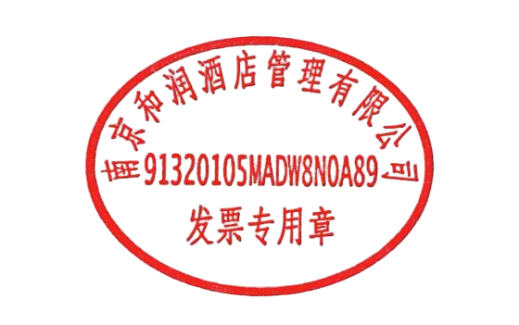

南京和润酒店管理有限公司

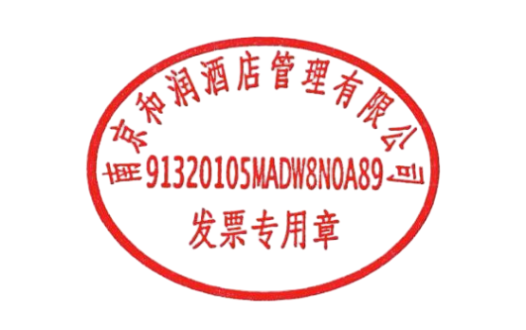
2026年6月1日

